检 测 报 告

试验名称:腰托气袋体压分布测试

主检： | 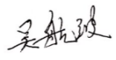 | 日期： | 2022年2月15日
审核： |  | 日期：
批准： |  | 日期：



北京光华荣昌汽车部件有限公司实验室

声 明

⑴ 报告无实验室“检测专用章”章无效。
⑵ 报告无主检、审核、批准人签字无效。
⑶ 报告涂改无效。
⑷ 复制报告未重新加盖“检测专用章”章无效。
⑸ 对检测报告若有异议，请收到报告后15个工作日内通知实验室。
⑹ 送样检测仅对样品负责。
⑺ 电子版报告无安全密码无效。

试验单位：北京光华荣昌汽车部件有限公司实验室
地 址：北京市昌平区流村镇工业园区
电 话： (010) 60793358-5711 邮 编：102200

样品名称 | 轻卡减震座椅靠背气袋（PU材质） | 车 型 | /
样品件号 | / | 样品数量 | 1件
委托单位 | 智能气控产品开发部 | 生产单位 | /
送样者及其 联系方式 | 王志伟  电话：18031414583 | 送样日期 | 2022年2月9日
试验地点 | 北京光华荣昌汽车部件有限公司实验室 | 试验日期 | 2022年2月12日
试验项目 | 腰托气袋体压分布测试
试验标准 | 试验申请单
样品状态 | PV
试验结果 | 不评价
备 注

一、试验条件
试验时间： | 2022年2月12日—2022年2月12日
试验地点： | 北京光华荣昌汽车部件有限公司实验室
试验人员： | 吴航波
环境温/湿度： | 温度：8.1℃；湿度：26.8 %
二、试验仪器设备
序号 | 设备名称 | 设备编号 | 规格型号 | 厂家 | 精度 | 有效期
1 | 体压分布测试仪 | Q-020 | CONFORMat | 北京麦斯科技（代理） | 校正后达5% | /
三、试验方法及评价标准
1、试验方法
1.试验需覆盖5%、50%和95%百分位的男性人群和女性人群，测试对象应处于正常驾驶状态的坐姿，测试气袋在没有充气的状态下一组形态和在气袋充满气压后一组形态。
2、评价标准
不评价
四、标准偏离
1、标准偏离
无
五、试验结果
1、试验结果
性别 | 气袋无气状态 | 气袋充满状态
女性5% | 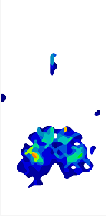 | 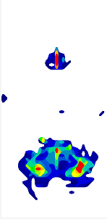
女性50% | 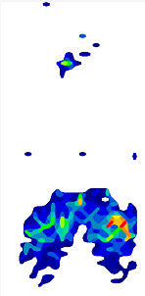 | 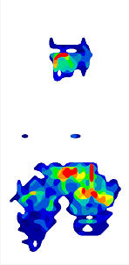
女性95% | 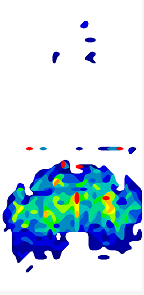 | 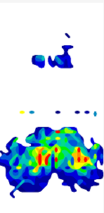
男性5% | 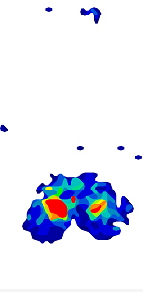 | 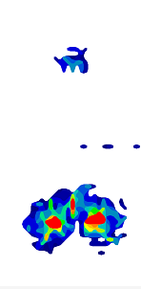
男性50% | 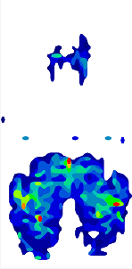 | 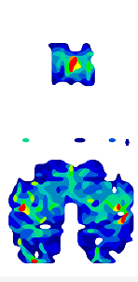
男性95% | 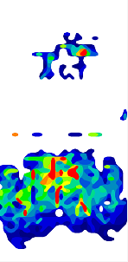 | 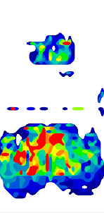

2、结果照片
详情请查看试验结果
3、试验结论
不评价
备注: 合格: 达到要求; 不合格: 未达到要求; 不评价:未提供评价标准:
六、试验照片
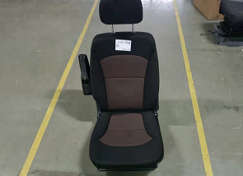
来样照片
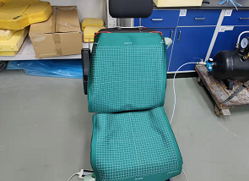
试验中
 | 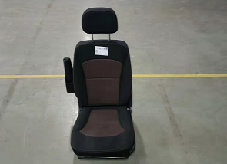
试验前 | 试验后
附录：样品情况表
项 目 | 样品情况
车辆名称、型号、商标 | /
车辆类型 | /
车辆生产厂 | /
样品名称 | 轻卡减震座椅靠背气袋（PU材质）
规格型号 | /
结构 | /
材料名称 | /
正面颜色 | /
**报告结束**

